Lab Dia 2
Hogit
Resumido:
Primero fork, despues download, luego git clone con la direccion http, despues git init, git add, modifico los archivos y hago git add, git commit y por ultimo para subirlo a la nube git push.
Primero fork en el proyecto hogit
$ git clone https://github.com/sebaheredia/HOgit.git
Clonar en «HOgit»...
remote: Counting objects: 21, done.
remote: Total 21 (delta 0), reused 0 (delta 0), pack-reused 21
Unpacking objects: 100% (21/21), done.
Checking connectivity... hecho.
Para ver si esta la carpeta .git:
$ls -lah

total 64K

drwxrwxr-x 6 janisaseba janisaseba 4,0K nov 8 16:45 .

drwxrwxr-x 4 janisaseba janisaseba 4,0K nov 8 16:52 ..

drwxrwxr-x 2 janisaseba janisaseba 4,0K nov 8 16:45 compilador

drwxrwxr-x 8 janisaseba janisaseba 4,0K nov 8 16:45 .git

-rw-rw-r-- 1 janisaseba janisaseba 24 nov 8 16:45 .gitignore

drwxrwxr-x 8 janisaseba janisaseba 4,0K nov 8 16:45 multilenguaje

-rw-rw-r-- 1 janisaseba janisaseba 489 nov 8 16:45 README.md

drwxrwxr-x 2 janisaseba janisaseba 4,0K nov 8 16:45 simbolos
Para seguir todo es git add .
en la carpeta donde esta parado se crea la carpeta:
HOgit
Dentro de la carpeta esta el archivo README.md, lo abro con gedit.
Lo modifique (## lo modifique)
salve
$ git add README.md
$ git commit # esto es para sacar una foto del estado del git
# Please enter the commit message for your changes. Lines starting
# with '#' will be ignored, and an empty message aborts the commit.
# En la rama master
# Your branch is up-to-date with 'origin/master'.
#
# Cambios para hacer commit:
# modificado: README.md
#
# Archivos sin seguimiento:
# README.md~
#

$ git status
En la rama master
Su rama está delante de «origin/master« para 1 commit.
(use "git push" to publish your local commits)

Archivos sin seguimiento:
(use «git add <archivo>...» para incluir lo que se ha de ejecutar)

README.md~

no se ha agregado nada al commit pero existen archivos sin seguimiento (use «git add» para darle seguimiento)
Para crear una rama:
$ git branch charlas
$ git branch # este comando es para ver las ramas
* master
charlas
Para ir a una dada rama:
$ git branch checkout charlas
M README.md
Switched to branch 'charlas'
Abro con gedit y lo modifico de nuevo
$ git add README.md
$ git commit # esto es para sacar una foto del estado del git
$ git checkout master
$ git branch ejercicios
$ git checkout ejercicios
M README.md
Switched to branch 'ejercicios'
$ git commit
En la rama ejercicios
Cambios no preparados para el commit:
modificado: README.md

Archivos sin seguimiento:
README.md~
Y ahora, en master, hacemos un merge de ambas branches por separado:
(fíjense que no importa que el orden sea el mismo que en el que
las modificamos. es sensato porque las branches no se comunican)
Primero voy a master
$ git checkout master
despues hago el merge de las ramas
git merge --no-ff ejercicios
Already up-to-date.
git merge --no-ff charlas
Already up-to-date.
la opción --no-ff sirve para que no "mezcle" las dos branches, y queda más prolijo el network. recomienod que la usen siempre, pero no es fundamental.

si quieren ver cómo quedó la historia del repo:
$ git log --oneline --graph
* 751d890 algo
* 373ee43 Cambiado protocolo por defecto a https
* ed74bb6 Agregados comandos
* 5339e09 Merge branch 'charlas'
|\
| * 5ffe580 Más cosas de git!
* | ab6622e Merge branch 'ejercicios'
|\ \
| |/
|/|
| * c0e2aa2 Agregamos un nuevo archivo
|/
* 0896d0e Info de qué hacer
* de70e76 Initial commit
finalmente, hacemos un push de todas las branches:

```
git push -u origin master
git push -u origin ejercicios
git push -u origin charlas
```
$ git push -u origin master
Username for 'https://github.com': sebaheredia
Password for 'https://sebaheredia@github.com':
Counting objects: 9, done.
Delta compression using up to 8 threads.
Compressing objects: 100% (3/3), done.
Writing objects: 100% (3/3), 330 bytes | 0 bytes/s, done.
Total 3 (delta 1), reused 0 (delta 0)
remote: Resolving deltas: 100% (1/1), completed with 1 local object.
To https://github.com/sebaheredia/HOgit.git
373ee43..751d890 master -> master
Branch master set up to track remote branch master from origin.
$ git push -u origin ejercicios
Username for 'https://github.com': sebaheredia
Password for 'https://sebaheredia@github.com':
Total 0 (delta 0), reused 0 (delta 0)
To https://github.com/sebaheredia/HOgit.git
c0e2aa2..751d890 ejercicios -> ejercicios
Branch ejercicios set up to track remote branch ejercicios from origin.
$ git push -u origin charlas
Username for 'https://github.com': sebaheredia
Password for 'https://sebaheredia@github.com':
Total 0 (delta 0), reused 0 (delta 0)
To https://github.com/sebaheredia/HOgit.git
5ffe580..751d890 charlas -> charlas
Branch charlas set up to track remote branch charlas from origin.
para que siga un archivo hay que hacer git add

Hoop

Lab dia 3
Pase a c el codigo de Ej1a.py

HOcompiled
# Compilador

El archivo `calculator.c` es un programa sencillo, que suma

dos números y los imprime en pantalla; así y todo compilarlo

requiere un montón de pasos intermedios. Estos pasos los podemos

clasificar en 4:

1. Pre-procesador: `make preprocessing`

$ make preprocessing

gcc -E calculator.c -o calculator.pp_c
Esto genera el archivo calculator.pp_c con las librerias
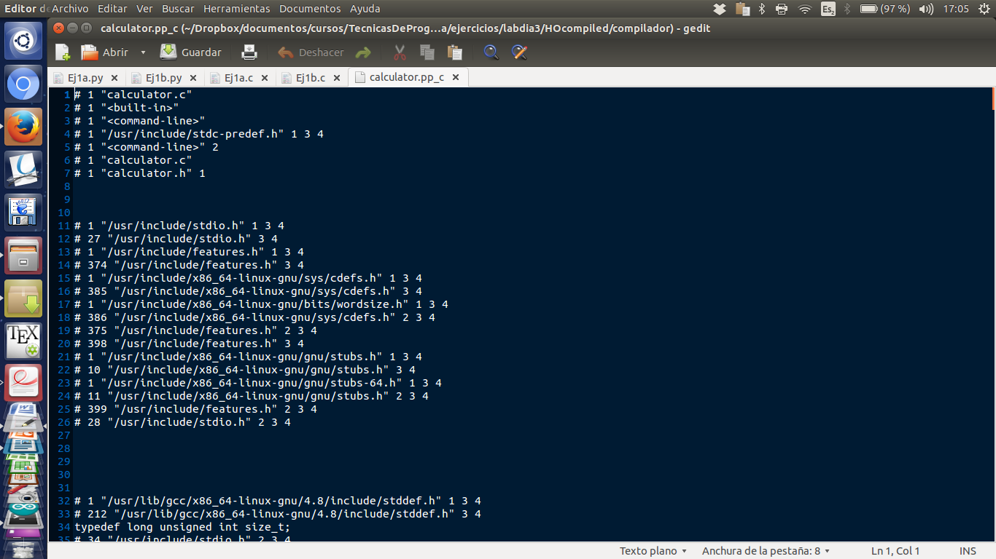
2. Compilacion I: `make assembler`

$ make assembler

gcc -masm=intel -S calculator.c -o calculator.asm

Aqui genera el archivo calculator.asm
con el codigo en assembler
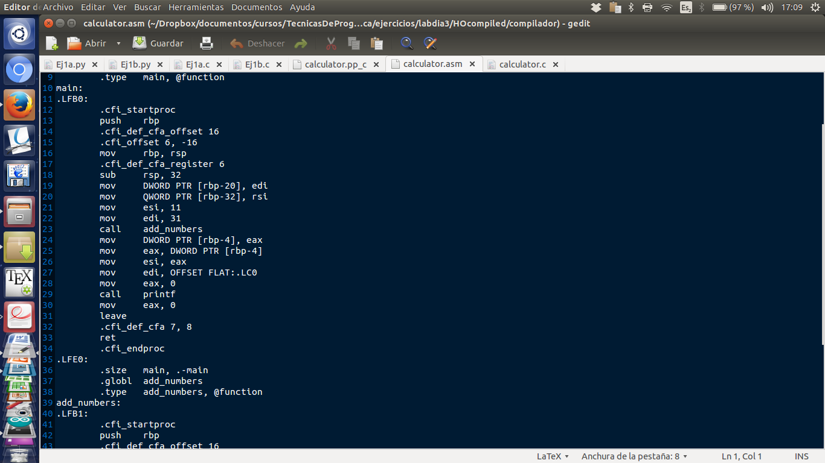
3. Compilacion II: `make object`

El object es el codigo assembler en binario
$ make object

gcc -c calculator.c -o calculator.o

4. Linkeo: `make executable`

$ make executable

gcc calculator.o -o calculator.e

Ejecutando cada una de las instrucciones de `make` van a poder

construir cada uno de los pasos intermedios.

Ejercicios:

En un archivo de texto `respuestas.md`:

1. Escriban qué esperan de cada uno de los pasos
.
En el primer paso (Pre-procesador) se incluyen las librerias con la nomenclatura de las funciones.
En el segundo paso se traduce el codigo c (ya analizado) a assembler.
En el tercer paso se escribe el codigo assembler a binario (este ya es un ejecutable).
En el ultimo paso se crea el ejecutable el ejecutable uniendo los distitos objetos
2. ¿Qué agregó el preprocesador?

El preprocesador agrego las librerias especificasas en los include.
3. Identificar en la rutina de assembler las funciones

Hay 3 funciones: main, add_numbers y printf, pero a pritf la saca de una librería. Quedan main y add_numbers:
main:

.LFB0:

.cfi_startproc

push rbp

.cfi_def_cfa_offset 16

.cfi_offset 6, -16

mov rbp, rsp

.cfi_def_cfa_register 6

sub rsp, 32

mov DWORD PTR [rbp-20], edi

mov QWORD PTR [rbp-32], rsi

mov esi, 11

mov edi, 31

call add_numbers

mov DWORD PTR [rbp-4], eax

mov eax, DWORD PTR [rbp-4]

mov esi, eax

mov edi, OFFSET FLAT:.LC0

mov eax, 0

call printf

mov eax, 0

leave

.cfi_def_cfa 7, 8

ret

.cfi_endproc

.LFE0:

.size main, .-main

.globl add_numbers

.type add_numbers, @function
add_numbers:

.LFB1:

.cfi_startproc

push rbp

.cfi_def_cfa_offset 16

.cfi_offset 6, -16

mov rbp, rsp

.cfi_def_cfa_register 6

mov DWORD PTR [rbp-4], edi

mov DWORD PTR [rbp-8], esi

mov eax, DWORD PTR [rbp-8]

mov edx, DWORD PTR [rbp-4]

add eax, edx

pop rbp

.cfi_def_cfa 7, 8

ret

.cfi_endproc

.LFE1:

.size add_numbers, .-add_numbers
4. Explicar qué quieren decir los símbolos que se crean en el objeto

Para ver los simbolos que se crean en el objeto, se coloca:
nm calculator.o

000000000000003c T add_numbers

0000000000000000 T main

U printf

La primer columna es la posicion en la memoria, la segunda es el descriptor y la ultima es la entrada
5. ¿En qué se diferencian los símbolos del objeto y del ejecutable?

(siéntanse libres, si quieren, de usar la sintaxis markdown. no hace falta)

